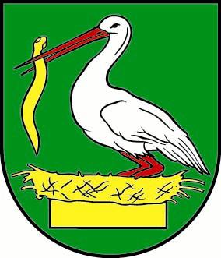
Obecný úrad Komárovce
Komárovce č. 22
044 55 Veľká Ida
Slovenská republika
OBECNÝ ÚRAD
KOMÁROVCE
MUNICIPAL OFFICE
KOMÁROVCE

Vytvorenie volebného okrsku a určenie volebnej miestnosti
pre referendum
konané dňa 04. júla 2026
V súlade s § 8 ods. 1 zákona č. 180/2014 Z. z. o podmienkach výkonu
volebného práva a o zmene a doplnení niektorých zákonov
u t v á r a m
v obci Komárovce pre referendum v roku 2026
1 volebný okrsok
a
určujem volebnú miestnosť – Kultúrny dom, Komárovce 22.

V Komárovciach 27.04.2026

Marián Bužický
starosta obce

